2023125Z3K2

(2023·杭州四中高一期末)三个同学根据不同的实验条件，进行了探究平抛运动规律的实验：

(1)甲同学采用如图甲所示的装置。用小锤击打弹性金属片，金属片把A球沿水平方向弹出，同时B球被松开自由下落，观察到两球同时落地。改变小锤击打的力度，即改变A球被弹出时的速度，两球仍然同时落地，这说明________________________________________。

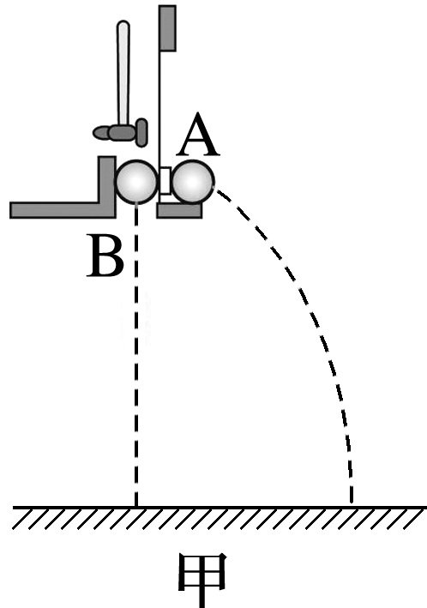

(2)乙同学采用如图乙所示的装置，两个相同的弧形轨道M、N，分别用于发射小铁球P、Q，其中N的末端可看成与光滑的水平板相切，两轨道上端分别装有电磁铁*C*、*D*；调节电磁铁*C*、*D*的高度使*AC*＝*BD*，从而保证小铁球P、Q在轨道末端的水平初速度*v*0相等。现将小铁球P、Q分别吸在电磁铁*C*、*D*上，然后切断电源，使两小球能以相同的初速度*v*0同时分别从轨道M、N的末端射出。实验可观察到的现象应是________________________。

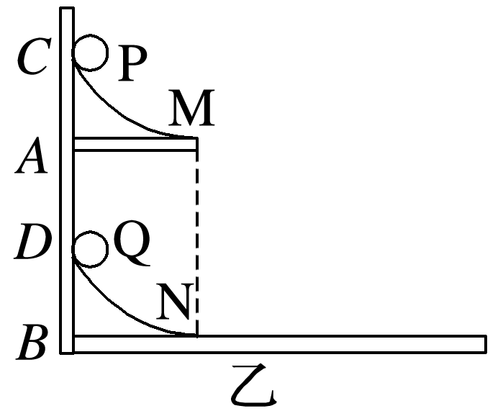

仅仅改变弧形轨道M的高度，重复上述实验，仍能观察到相同的现象，这说明________________________________________________________________________。

(3)丙同学做实验时，忘记了标记平抛运动的抛出点*O*，只记录了*A*、*B*、*C*三点，于是就取*A*点为坐标原点，建立了如图丙所示的坐标系。平抛轨迹上的B、C点坐标值在图中已标出。根据图中数据计算，小球平抛的初速度大小为______ m/s，小球抛出点的坐标为(______ cm，________ cm)。(*g*＝10 m/s2，计算结果均保留两位有效数字)

